* 財團法人臺北市安麗希望工場慈善基金會網頁(www.amwayhopemaker.org.tw)

公開徵信畫面：

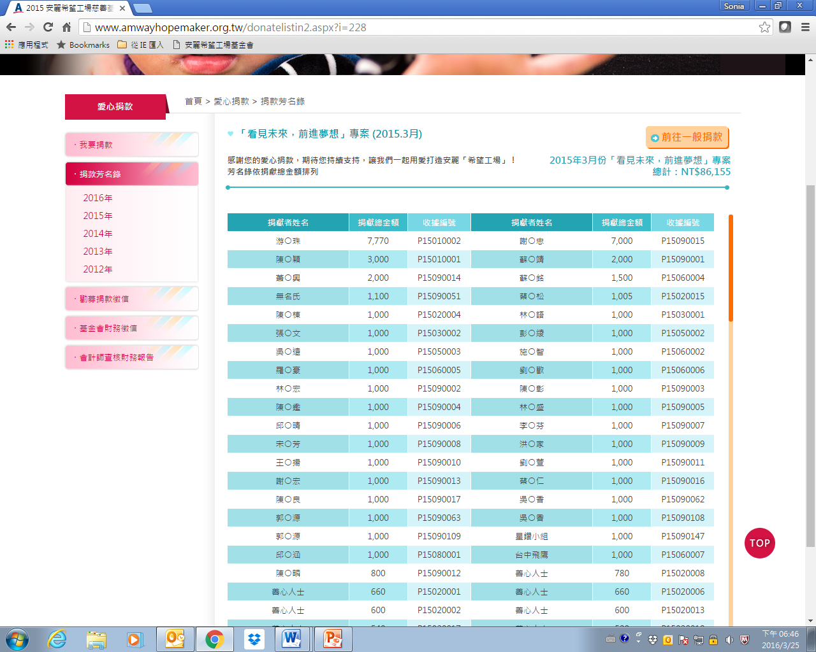

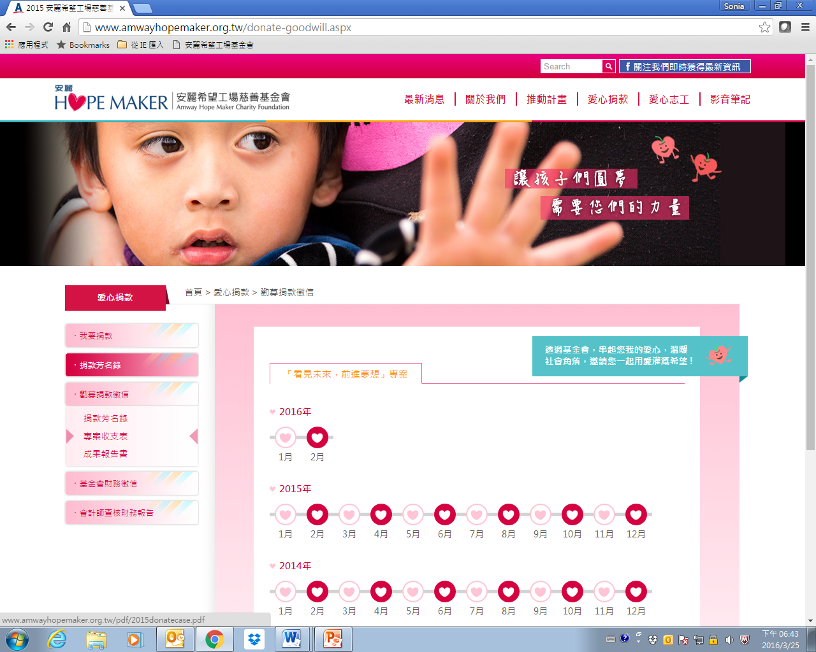

**勸募捐款徵信**